本月铜价高位回落
本月铜价后期小幅回落，后半月逐步收敛涨幅，月度呈十字态势。目前铜市场看多氛围依旧较为浓重，多数推测铜市动力主要集中在三大预期上，2021经济回暖预期、国际绿色能源建设与通货膨胀等，而基本面上则体现在铜显性库存较低，这在货币宽松与预期较强情况下对价格的提振刺激是明显的。但另一方面，因季节性等原因实质性铜需求与回暖预期并未兑现下，市场信心对铜价影响程度增加，这在临近节假日与消息面下体现尤为明显。

一、铜市行情走势
期铜市场走势
十二月铜价再创新高。欧美陆续开始接种疫苗，美联储维持鸽派基调，叠加僵持已久刺激法案落地，提振市场风险偏好；另欧洲央行购债规模扩大5000亿欧元，延长9个月，同时还将向银行提供新的长期贷款，宏观利好资金面助推，铜价在本月中旬逼近6万大关；而后随着利好消息消化，英国及美国出现变异疫情再度引发经济复苏进度放缓担忧，现货市场元旦节前转为贴水，月底铜价再度回归调整。

图1：伦铜价格季度走势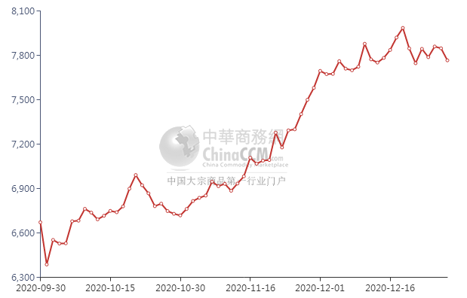
铜现货市场情况
本月现货铜涨390元，升贴水稳步下调，月底好铜维持在平水附近。从12月中旬开始现货市场参与者陆续开始休息，贸易商临近年末资金压力增加，抛货增多，好铜最低贴水140元附近，加上淡季下游需求一般，市场交投一直较差，节前交投持续清淡。

进口盈亏方面，本月窗口仅月初跟23、24日短暂打开，最高270元/吨，月底缺口400元/吨。美元续创新低，离岸人民币持稳小幅贬值，铜价外强内弱延续。

图2：上海现货铜价季度走势图

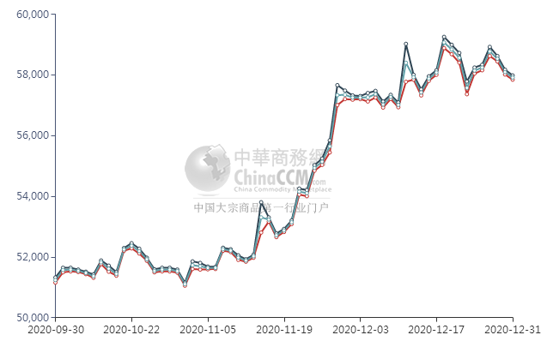

废旧市场
本月铜价一路冲高后回落调整 ，沪铜创近7年价格高点。目前沪铜当月落在57670元/吨附近。现货铜相比上月底涨400元/吨，废铜微涨100元/吨或持平，佛山地区优质亮铜报52000元/吨。精废差上涨至2600左右。

临近年末废铜市场货源充裕，年底前为变现，目前贸易商层面以快进快出为主，愿降低利润且积极寻找现款厂家。部分货商对次年行情行成偏好看法有部分捂货意愿。本年度物流受疫-情影响将提前停运，废铜价格或有一定动力受限，且货源充裕下铜厂挺价意愿降低。了解到，下游再生铜厂家方面，临近年末到货量较大且成品回款不佳，叠加其他因素影响致使废铜账款进一步延长，市场整体成交一般。本月出于环保要求，河南新乡地区从月初起工业产业全部停产，且持续到月底，节后将陆续开炉。

图3：lme铜库存走势图

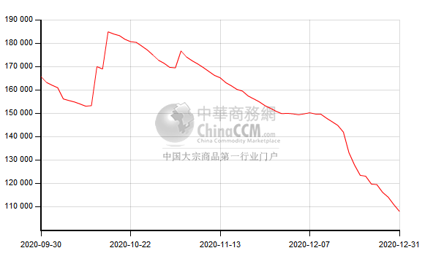

二、铜市供求状况：
国际方面，12月11日欧盟领导人批准了由共同债务支持的2.2万亿美元刺激计划。该协议不仅为欧盟的七年预算生效铺平了道路，而且扫清了7500亿欧元 （约合9090亿美元）大流行病救助计划的障碍。
北京时间12月20日凌晨，英国首相约翰逊突然宣布上调伦敦及英格兰东南部部分地区防疫等级至新增加的第四级（封城），引发大批伦敦民众通过火车或公路出行连夜出城。欧洲多国宣布暂停往返英国航班或列车。当地时间19日，世界卫生组织表示，正与英国官员就该国出现的一种新冠病毒新变种保持密切联系。早前英国首相鲍约翰逊和科学家证实，在英国发现的一种新冠病毒新变种的传染性比普通的新冠病毒高70%。
美国国会批准了总计约2.3万亿美元的政府支出议案，其中包括约9000亿美元的抗疫救助刺激方案，以及1.4万亿美元的联邦政府支出计划，可供政府维持到明年9月30日本财年末的支出。北京时间12月28日，美国白宫证实，特朗普签署了总规模为9000亿美元的新冠纾困法案和政府拨款法案。
国内方面，中国12月官方制造业PMI录得51.9，前值52.1。国家统计局服务业调查中心：12月份，我国经济恢复向好势头继续巩固，中国制造业采购经理指数、非制造业商务活动指数和综合PMI产出指数分别为51.9%、55.7%和55.1%，虽低于上月0.2、0.7和0.6个百分点，但均继续位于年内较高运行水平，连续10个月保持在荣枯线以上。
国家统计局：2020年11月份，全国居民消费价格同比下降0.5%。其中，城市下降0.4%，农村下降0.8%；食品价格下降2.0%，非食品价格下降0.1%；消费品价格下降1.0%，服务价格上涨0.3%。国家统计局城市司高级统计师董莉娟：从同比看，受去年同期对比基数较高影响，CPI下降0.5%。食品中，猪肉价格下降12.5%，降幅比上月扩大9.7个百分点。
中汽协：2020年11月，汽车产销延续了增长势头，产销量均创年内新高，分别达到284.7万辆和277万辆，环比增长11.6%和7.6%，同比增长9.7%和12.6%。据中国汽车工业协会统计分析，从行业发展态势看，随着国内经济大环境的持续向好，以及促进消费政策的带动，市场需求仍将继续恢复。

三、铜下游消费情况：
1)电线电缆：从中国电力建设集团官网获悉，该集团子公司上海电力设计院有限公司设计的雄安站站房屋面分布式光伏发电项目已于12月25日成功并网发电。
据悉，雄安站是27日正式开通的京雄城际铁路规模最大的新建车站。雄安站屋面分布式光伏发电项目总装机容量约6MWp，光伏组件数量约1.77万块，铺设面积达到4.2万平方米，年平均上网电量约582万千瓦时，实现自发自用、余电上网。每年可为电网节约标煤约1800吨，减少二氧化碳排放量4900吨。光伏屋顶收集的能源，能够有效节约30%的电能。
根据规划，未来雄安站将成为京港台高速铁路、京雄城际铁路、天津至雄安新区城际铁路、雄安新区至山西忻州高速铁路的交会枢纽。

2)空调行业：2020年以来，新冠肺炎疫情让消费者对健康关注度迅速提升，不仅消毒物资的需求量极具增长，也让健康空调销售火爆。
《2020年中国健康家电白皮书》显示，92%的消费者在选购家电时会特别关注健康功能，其中31.6%的消费者关注空气的杀菌健康功能。而当被问及健康家电应包含哪些产品时，健康空调以74.9%的占比排名第一，空气新风系统的占比达61.0%。
另外，有30%的消费者已经对家中的家电产品进行了更换，其中就包括健康空调。病毒能够通过空气介质传播的研究结果也令消费者对空气健康的关注度迅速提升。
基于消费者健康需求，今年空调企业纷纷推出健康空调新品。一方面，海尔56度C除菌空调、美的空调第四代自清洁空调、格力56度净菌自洁系统空调、奥克斯机芯可拆洗空调等自清洁、除菌空调升级换代新品陆续登场，另一方面，新风空调也成为炙手可热的新产品，海信健康家X系列新风增氧空调、格力风无界新风空调、美的领先者新风空调的推出让消费者有更多的选择。总数据显示，健康空调今年前三季度零售额规模逼近千亿。

3)汽车行业：特斯拉公布的数据显示，2020年第四季度，他们共生产17.9757万辆电动汽车，向消费者交付18.057万辆。在2020年全年，特斯拉生产50.9737万辆电动汽车，向消费者交付49.955万辆，同比有明显增加。在2019年，特斯拉是生产365194辆，交付36.72万辆。
不过，就50.9737万辆的产量而言，如果特斯拉在交付环节方面能及时跟上，他们有望实现2020年的交付量目标。另外，从四季度的交付量来看，他们日均交付近1963辆，再交付450辆，也只需要几个小时就能完成，进而就能实现50万辆的交付量目标。
据悉，特斯拉还在中国不断拓展，最近在山东的潍坊和临沂等城市设立了多个特斯拉中心。特斯拉已经宣布在上海生产充电桩，将充电网络扩大到更多城市。该公司最近建成了第500个超级充电站。
中国的目标是到2025年，新能源汽车的市场份额从目前的5%升至20%。中国乘用车市场信息联席会预计，特斯拉2021年在中国的汽车销量可能多达28万辆，相较2020年将有惊人的增长。不过乘联会预计，2021年新能源汽车的总销量将达到170万辆。这意味着市场上仍将留下80%以上的份额让其他电动车厂商争夺。

4)房地产：2020年12月，TOP100房企实现销售操盘金额15350.3亿元，单月业绩同比增长20.6%，环比增长27.7%。截至12月末，TOP100房企的累计销售操盘金额达到114839.4亿元，较2019年增长13.3%。
从全年业绩走势来看，一季度行业销售受疫情影响最为显著。二季度市场逐步恢复，百强房企的单月业绩同比在4月转正并稳步提升。下半年，房企供货和销售节奏后移、供应量显著提升。四季度市场竞争压力明显上升、去化率承压，百强房企单月业绩同比增速自8月以来持续回落。
2020年，百强房企各梯队销售金额入榜门槛同比持续提升。其中，TOP10和TOP30房企操盘金额门槛分别提升18.5%和16.8%至2404.2亿元和1120亿元。TOP50房企竞争格局加剧，操盘金额门槛670.1亿元，同比增幅最高达26.8%。另截至12月末，TOP100房企操盘金额门槛也同比增长9.4%至220.9亿元，而TOP200房企门槛提升幅度不大。

后市预测
本月铜市场高涨回落，近期铜市场看多氛围依旧较为浓重，据推测铜市场主要后期集中在经济回暖预期、国际绿色能源建设加之通货膨胀等因素；但另一方面，因季节性等原因实质性铜需求与回暖预期并未兑现下，市场信心对铜价影响程度增加。在实质性基本面推动尚无更起色紧张下，预计下月沪铜整体企稳为主，但可能出现触底反弹后偏强趋势。

